《鹤山市雅瑶镇江沙片区圩镇南部单元控制性详细规划》
草案公示文件

- 规划背景
鹤山将围绕“全力打造中欧合作样板区”目标，积极针对江门（鹤山）战略性新兴产业园培育和发展新材料、电子信息、生物医药、高端装备制造等优质产业。目前，为满足大园区配套服务需求，主城区城郊逐步衔接中心城区，承接大园区的居住、教育、商业等配套服务功能打造陈山坑单元等进行城镇配套板块升级延伸。
圩镇南部单元作为发展成熟的雅瑶配套核心，紧靠大园区主平台朝阳工业园，为了助力大园区配套服务功能，同时配合高质量发展要求提升自身镇区的配套服务水平，落实规划范围内的工业转型改造升级以及城镇更新改造，亟待通过控规编制指导实施。
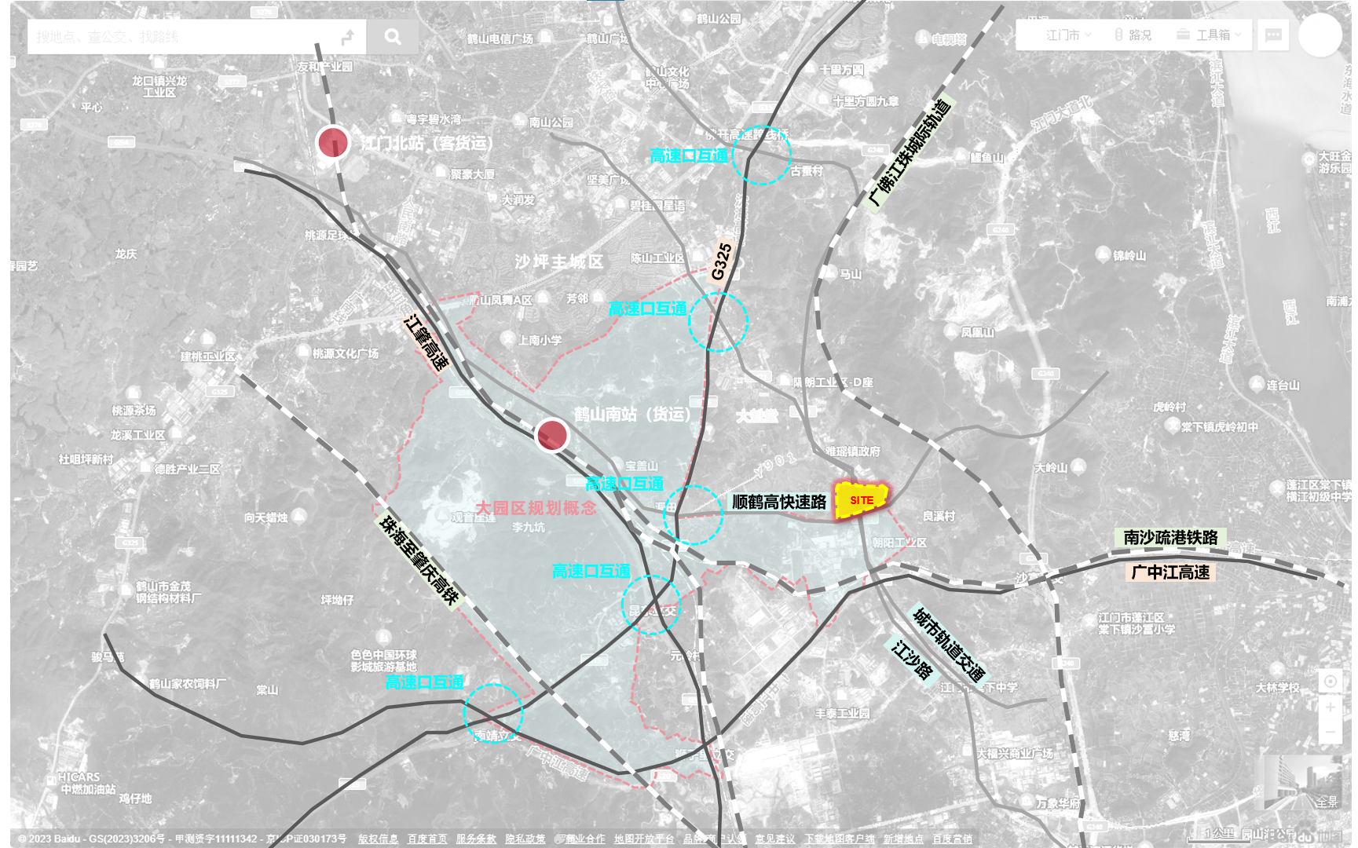
图一 规划区处在鹤山市主城区的位置
（底图出处：百度地图 GS（2023）3206号-甲测资字11111342-京ICP证030173号）

《鹤山市雅瑶镇江沙片区圩镇南部单元控制性详细规划》
草案公示文件

- 规划范围及现状
1、规划范围
规划范围北至雅瑶河，南接朝阳工业区顺鹤高快速路，西靠雅瑶村安宁坊，东沿富盈水产有限公司至雅瑶垃圾压缩中转站，总面积53.45ha。
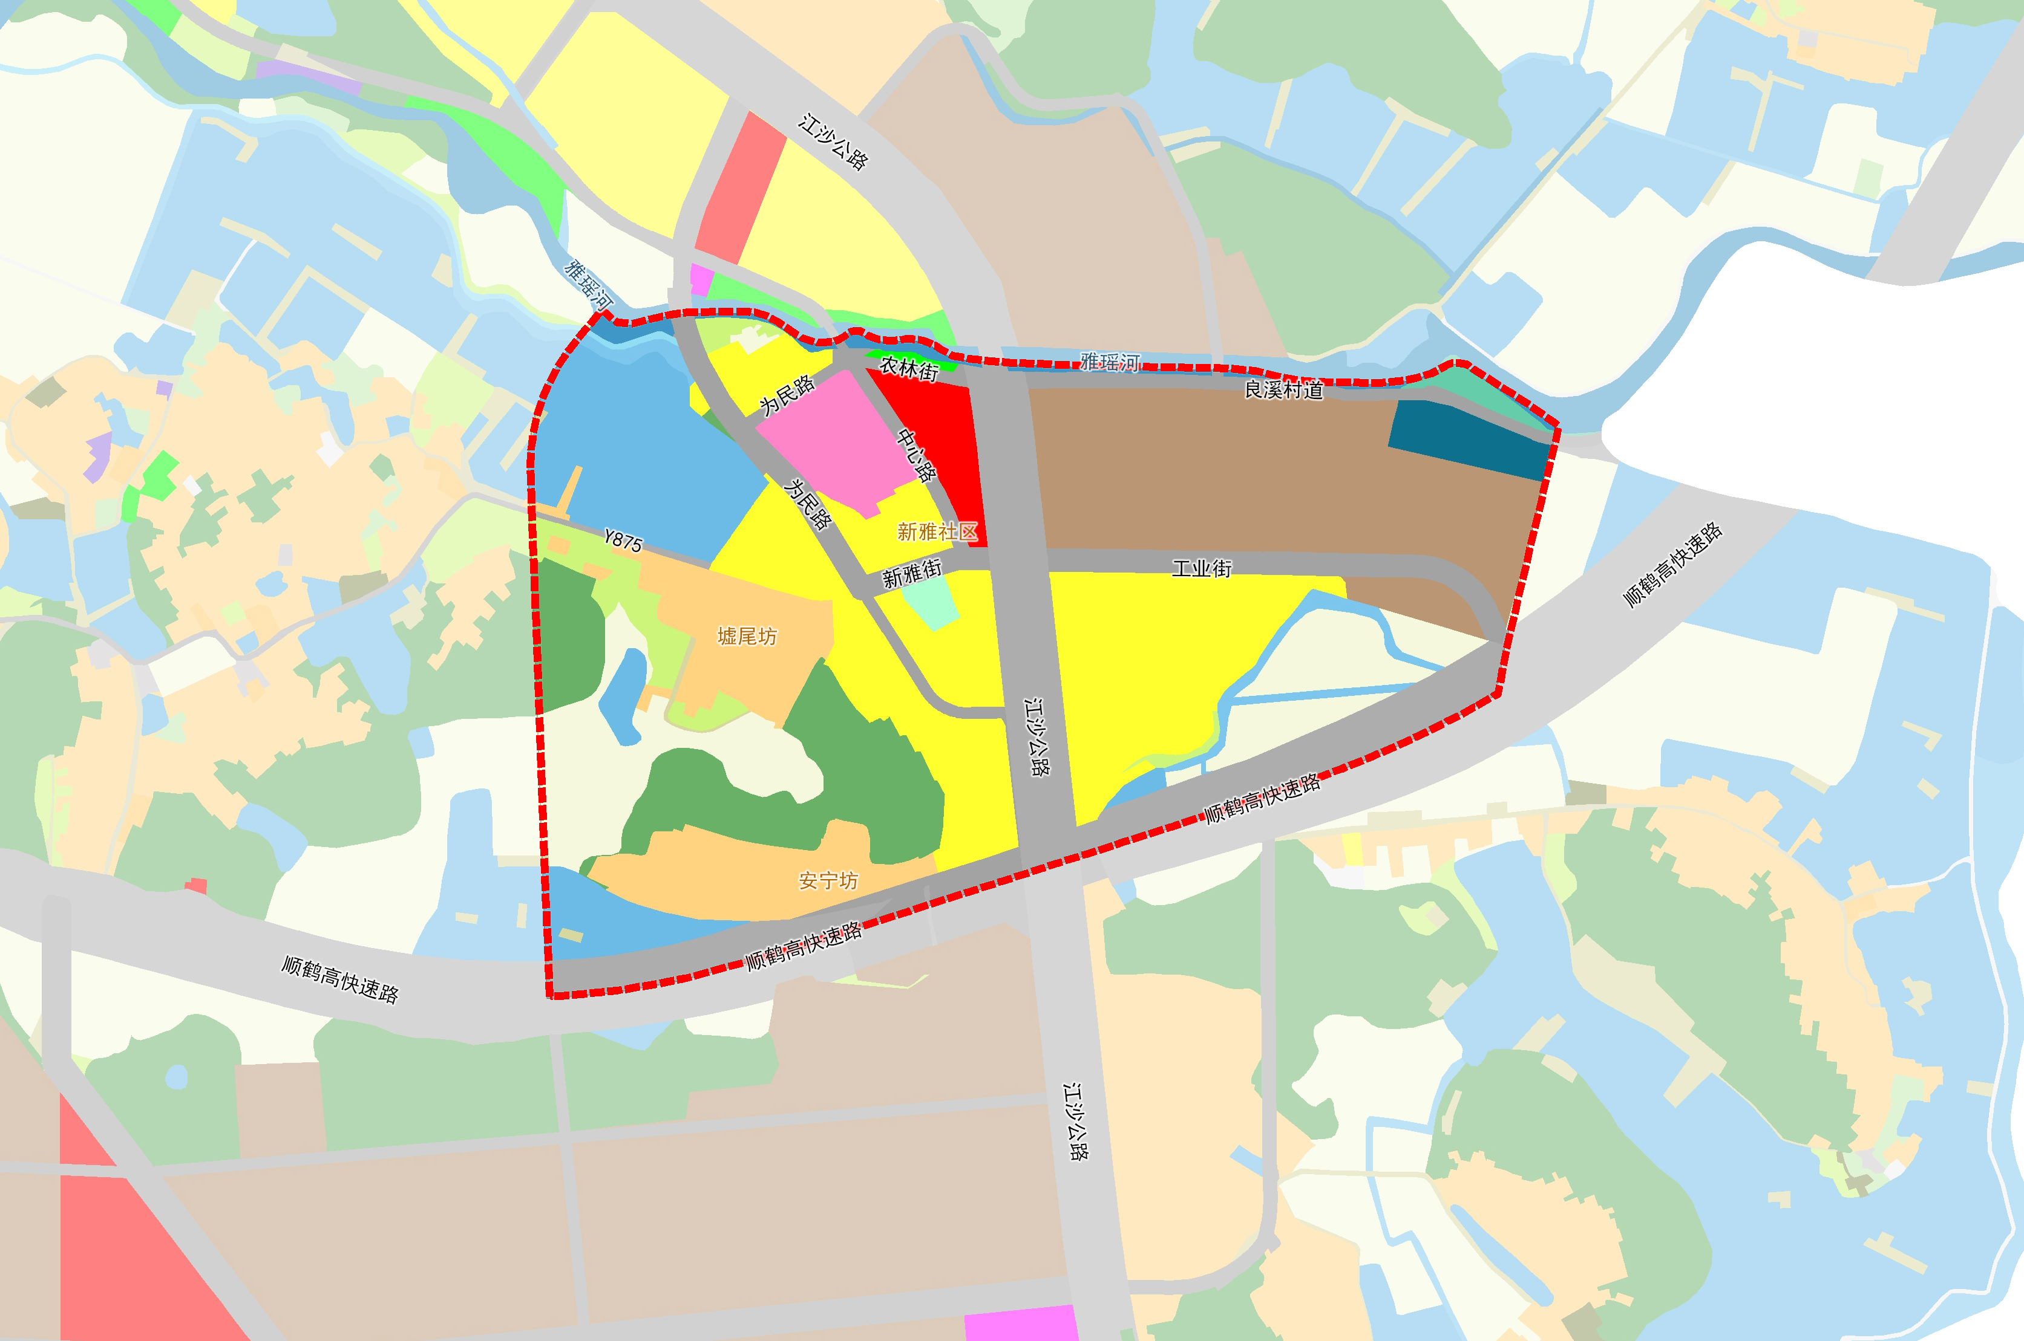
图二 规划范围示意图（底图出处：《鹤山市国土空间总体规划（2021-2035 年）》（报批稿））

《鹤山市雅瑶镇江沙片区圩镇南部单元控制性详细规划》
草案公示文件

2、土地利用现状
现状用地以建设用地为主，其中东部主要为二类工业用地（100102），西部主要为商业服务业用地（09）、农村宅基地（0703）和农村社区服务设施用地（0704）；东南部和西部主要为耕地（01）。
现状外部道路主要为省道S272（江沙公路）、顺鹤高快速路；
内部主要为中心路、为民路和工业街等。
图三 国土空间用地用海现状图（底图出处：《鹤山市国土空间总体规划（2021-2035 年）》（报批稿））

《鹤山市雅瑶镇江沙片区圩镇南部单元控制性详细规划》
草案公示文件

- 规划内容
1、规划目标
规划功能定位为：雅瑶镇综合服务升级板块，大园区周边重要产城融合配套功能区。
2、人口预测与用地规模
人口规模预测：
居住人口：按规划范围内城镇住宅用地满住预测，居住人口约6303人；
产业人口：按照现状生活习惯预测未来范围内产业人口基本择本范围而居，因此居住人口和村镇人口包含其中；
村镇人口：结合最新常住人口普查数据，按照4‰的自然增长率推演，预测范围内村镇人口约4618人；
综上，预测本规划区内人口约10921人。
用地规模：
规划总用地面积为534421㎡，其中建设用地385158.03㎡，城镇建设用地主要结合国土空间规划“三区三线”布局；边界外落实永久基本农田，其余基本按照“三调”现状用地落实结合发展需求，其中城镇开发边界外规划一处商业用地（0901），面积为16613.46㎡，作为村镇商业用途并在镇国土空间总体规划落实。
3、用地规划布局
规划总用地面积为534421㎡，其中主要为居住用地（07），面积194106.89㎡，占比约36.32%。其余还有耕地（01）、林地（03）、草地（04）、湿地（05）、公共管理与公共服务用地（08）、商业服务业用地（09）、道路与交通设施用地（12）、公用设施用地（13）、绿地与开敞空间用地（14）、特殊用地（15）、陆地水域（17）等其他用地类型。

《鹤山市雅瑶镇江沙片区圩镇南部单元控制性详细规划》
草案公示文件

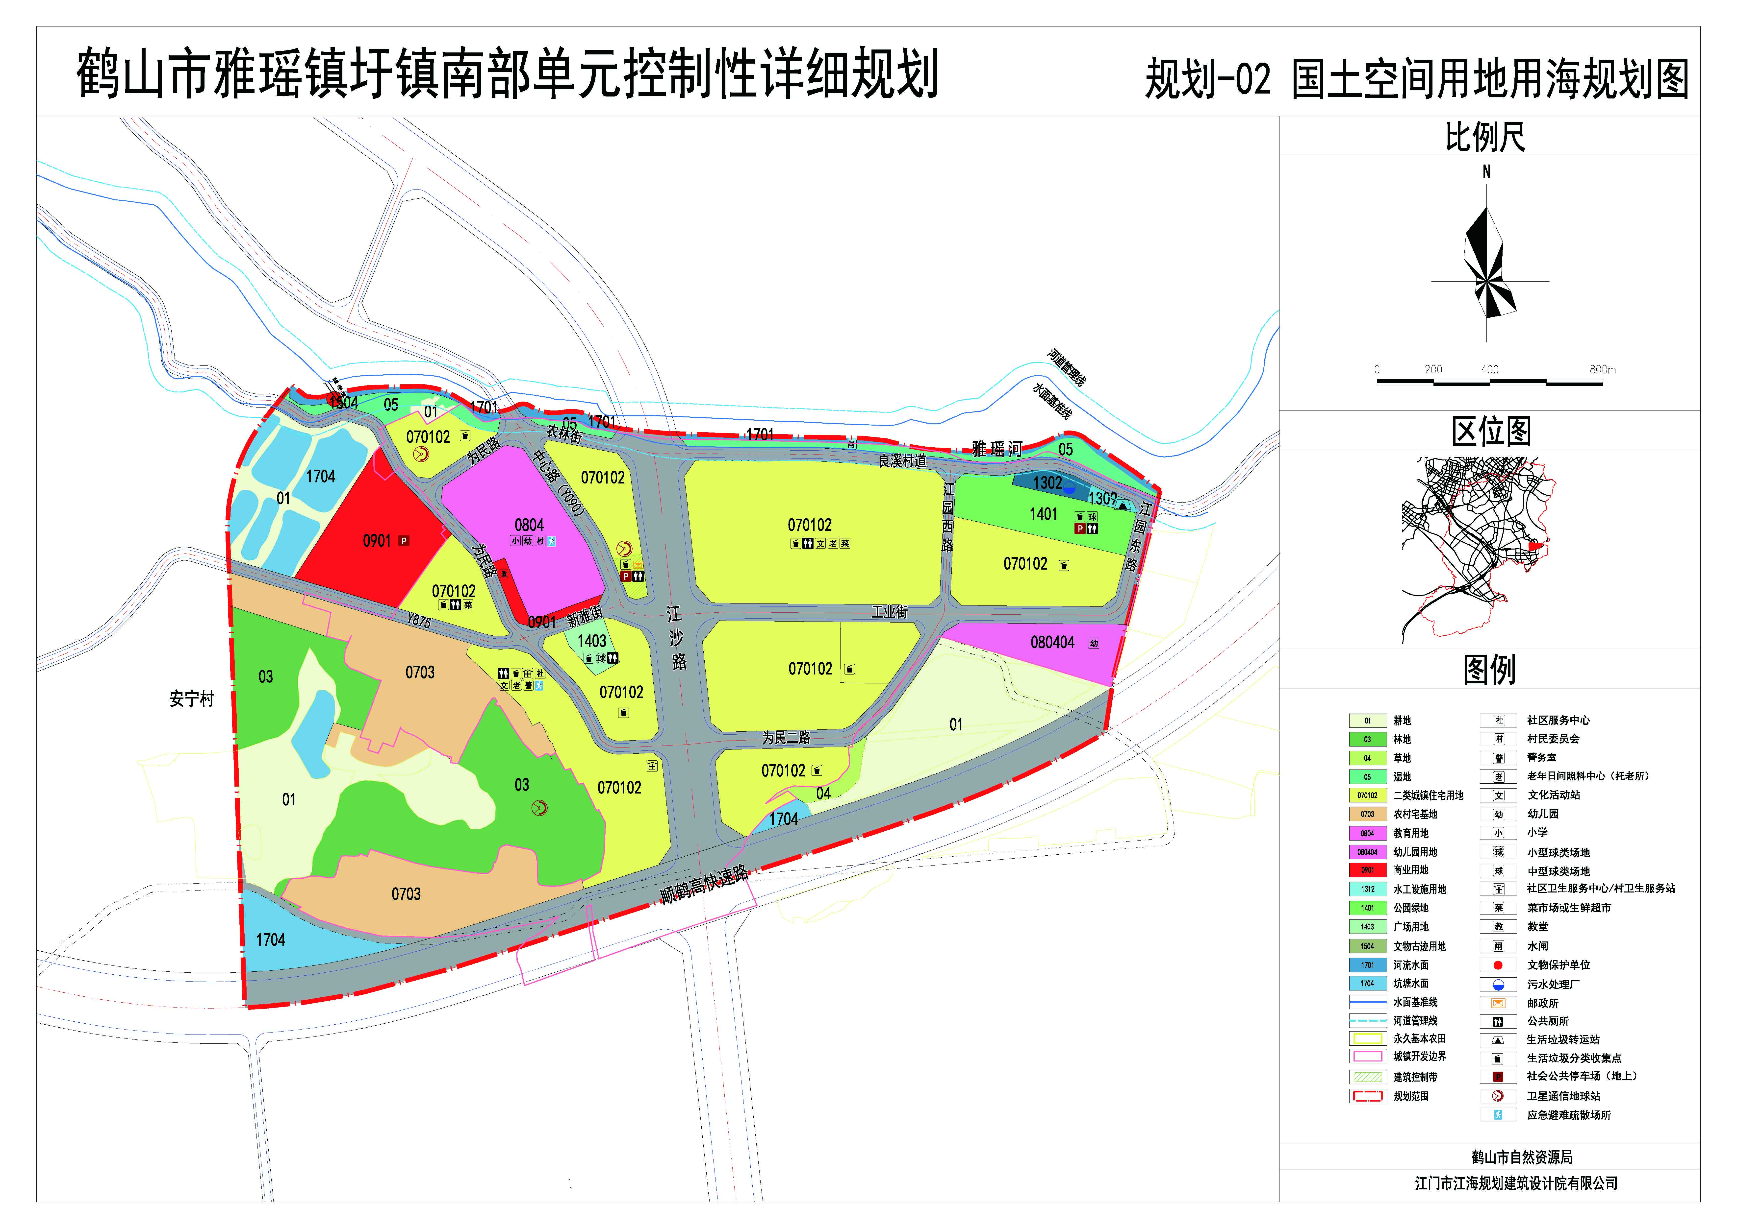
图四 国土空间用地用海规划图
《鹤山市雅瑶镇江沙片区圩镇南部单元控制性详细规划》
草案公示文件

- 道路系统规划
1、道路等级
规划道路系统分为“主干道——次干道——支路”三级，确保规划区内交通有效组织运行。
快速路：顺鹤高快速路，控制60米；
省道：省道S272（江沙公路），控制60米；
主干道：江沙公路（兼具过境公路功能），道路红线宽度控制为60米（整体控制区域80米，两侧各10米绿化带）；顺鹤高快速路正线高架，与江沙公路分离立交，其辅道为主干道。
次干道：中心路（20米）、工业街（20米）、为民二路（20米）为次干道。
支路：其余道路为支路，作为规划地块内部之间的联系通道，道路红线宽度控制在12-15米。
- 道路网络
规划在保留原有的路网布局基础上，范围东部结合工改住升级，完善路网纵向联系形成完整内部循环；西侧结合旧镇区整体三旧改造与江沙公路两侧升级改造工程，理顺内部的交通组织关系，优化与区域路网的衔接。
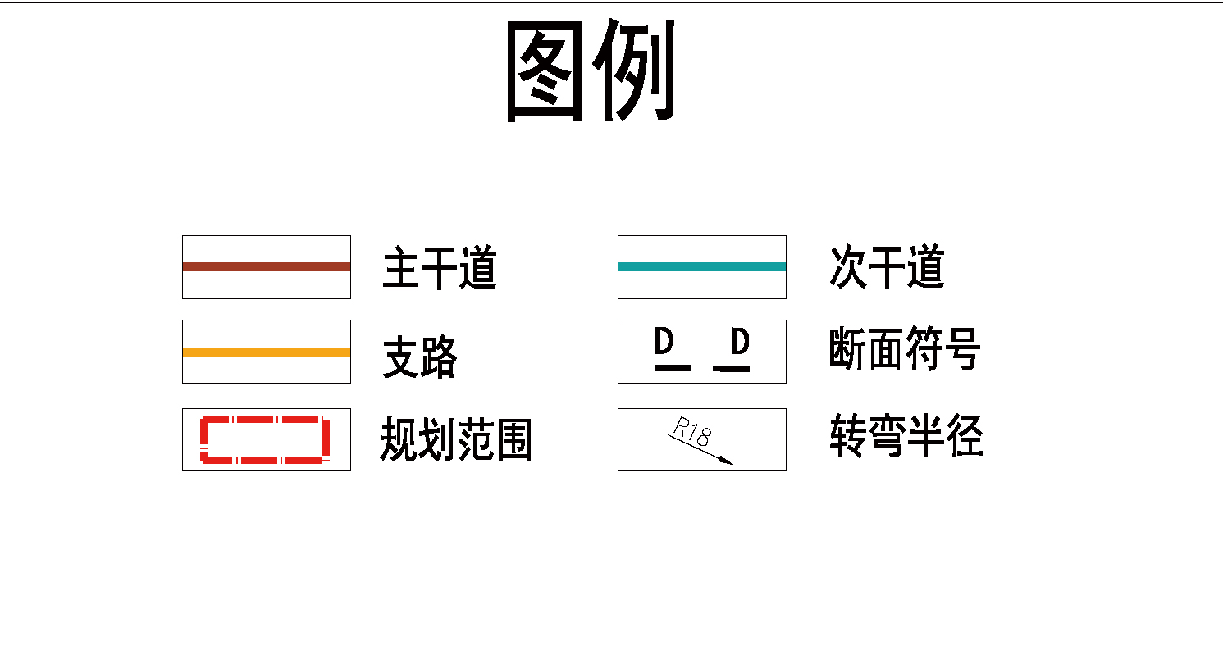
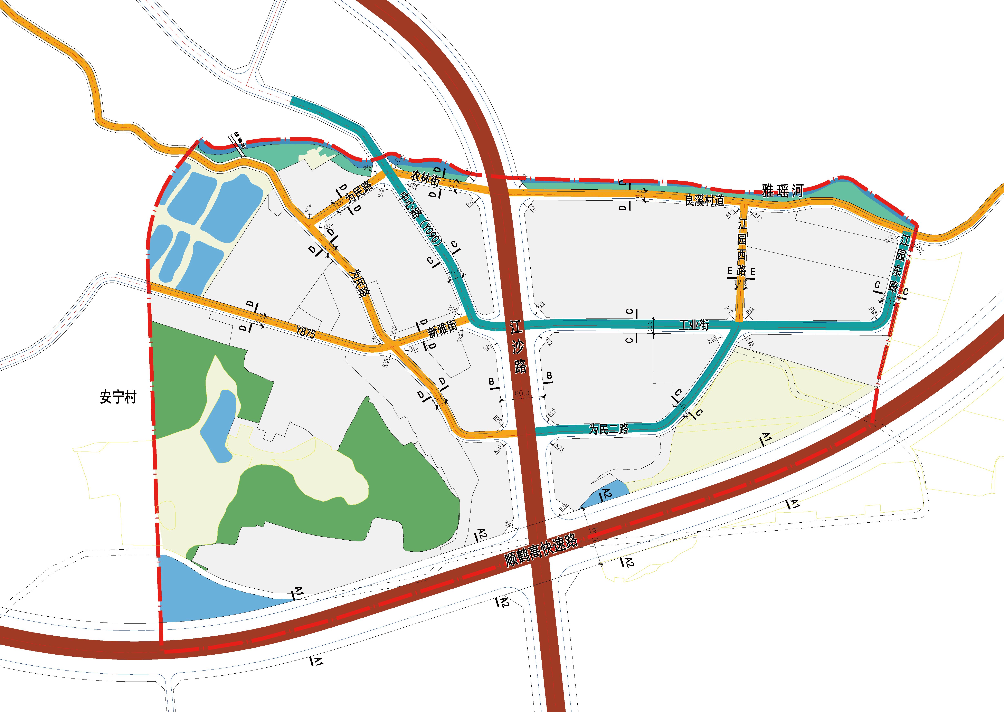
图六 道路交通规划图
《鹤山市雅瑶镇江沙片区圩镇南部单元控制性详细规划》
草案公示文件

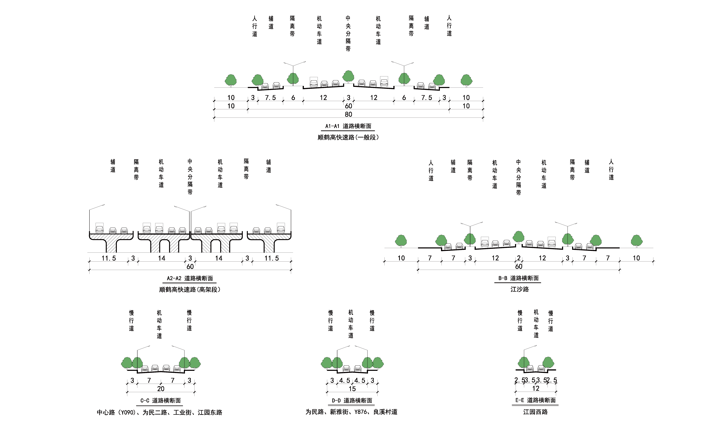
图五 道路断面规划图

《鹤山市雅瑶镇江沙片区圩镇南部单元控制性详细规划》
草案公示文件

- 公共服务配套设施规划
1、公共服务配套设施系统
规划范围内主要按照城镇社区生活圈规划，周边村集体共享社区设施；
范围内安宁坊按照自身村庄需求，结合村庄规划按照乡村社区生活圈设置，设置村/组层级的生活圈依托村庄集中居民点，按照15min可达空间尺度配置共享。
- 公共管理与公共服务配套设施
公共服务设施一览表
管理单元 | 设施类别 | 项目名称 | 数量 |  | 规模 |  | 所在地块编码 | 备注
管理单元 | 设施类别 | 项目名称 | 现状保留 | 规划增加 | 用地面积（㎡/处） | 建筑面积（㎡/处） | 所在地块编码 | 备注
JM-HS-03-01-01 | 文化设施 | 文物保护单位 | 1 | 0 | 75.42 | — | JM-HS-03-01-0101 | 雅瑶猛潦桥（一般不可移动文物）
JM-HS-03-01-01 | 文化设施 | 基督教堂 | 1 | 0 | — | — | JM-HS-03-01-0106 | 基督教雅瑶堂
JM-HS-03-01-01 | 交通设施 | 社会公共停车场 | 0 | 2 | — | — | JM-HS-03-01-0103、JM-HS-03-01-0107
JM-HS-03-01-01 | 商业服务 | 菜市场或生鲜超市 | 1 | 0 | — | — | JM-HS-03-01-0104
JM-HS-03-01-01 | 教育设施 | 小学 | 1 | 0 | — | — | JM-HS-03-01-0105 | 宝瑶纪念小学
JM-HS-03-01-01 | 教育设施 | 幼儿园 | 1 | 0 | — | — | JM-HS-03-01-0105 | 雅瑶镇中心幼儿园
JM-HS-03-01-01 | 行政办公设施 | 村委会 | 1 | 0 | — | — | JM-HS-03-01-0105 | 雅瑶村委会
JM-HS-03-01-01 | 行政办公设施 | 邮政局 | 1 | 0 | — | — | JM-HS-03-01-0107 | 鹤山市邮政局雅瑶邮政所
JM-HS-03-01-01 | 防灾设施 | 应急避难场所 | 1 | 0 | — | — | JM-HS-03-01-0105
JM-HS-03-01-02 | 医疗卫生设施 | 社区卫生服务中心/村卫生服务站 | 2 | 0 | — | — | JM-HS-03-01-0203 | 雅瑶卫生站、雅瑶新雅诊所
JM-HS-03-01-02 | 文化设施 | 文化活动站 | 1 | 0 | — | — | JM-HS-03-01-0203 | 雅瑶镇新雅社区文化服务中心
JM-HS-03-01-02 | 社区服务设施 | 社区服务中心 | 1 | 0 | — | — | JM-HS-03-01-0203 | 雅瑶镇新雅社区党群服务中心
JM-HS-03-01-02 | 社区服务设施 | 警务室 | 1 | 0 | — | — | JM-HS-03-01-0203 | 雅瑶镇新雅社区警务室
JM-HS-03-01-02 | 社会保障设施 | 老年日间照料中心（托老所） | 0 | 1 | — | — | JM-HS-03-01-0203
JM-HS-03-01-02 | 防灾设施 | 应急避难疏散场所 | 1 | 0 | — | — | JM-HS-03-01-0203
JM-HS-03-01-02 | 体育设施 | 小型球类场地 | 1 | 0 | — | — | JM-HS-03-01-0204 | 雅瑶镇文化广场
JM-HS-03-01-03 | 文化设施 | 文化活动站 | 0 | 1 | — | — | JM-HS-03-01-0302
JM-HS-03-01-03 | 社会保障设施 | 老年日间照料中心（托老所） | 0 | 1 | — | — | JM-HS-03-01-0302
JM-HS-03-01-03 | 商业服务 | 菜市场或生鲜超市 | 0 | 1 | — | — | JM-HS-03-01-0302
JM-HS-03-01-03 | 交通设施 | 社会公共停车场 | 0 | 1 | — | — | JM-HS-03-01-0305
JM-HS-03-01-03 | 体育设施 | 中型球类场地 | 0 | 1 | — | — | JM-HS-03-01-0305
JM-HS-03-01-04 | 教育设施 | 幼儿园 | 0 | 1 | — | — | JM-HS-03-01-0405

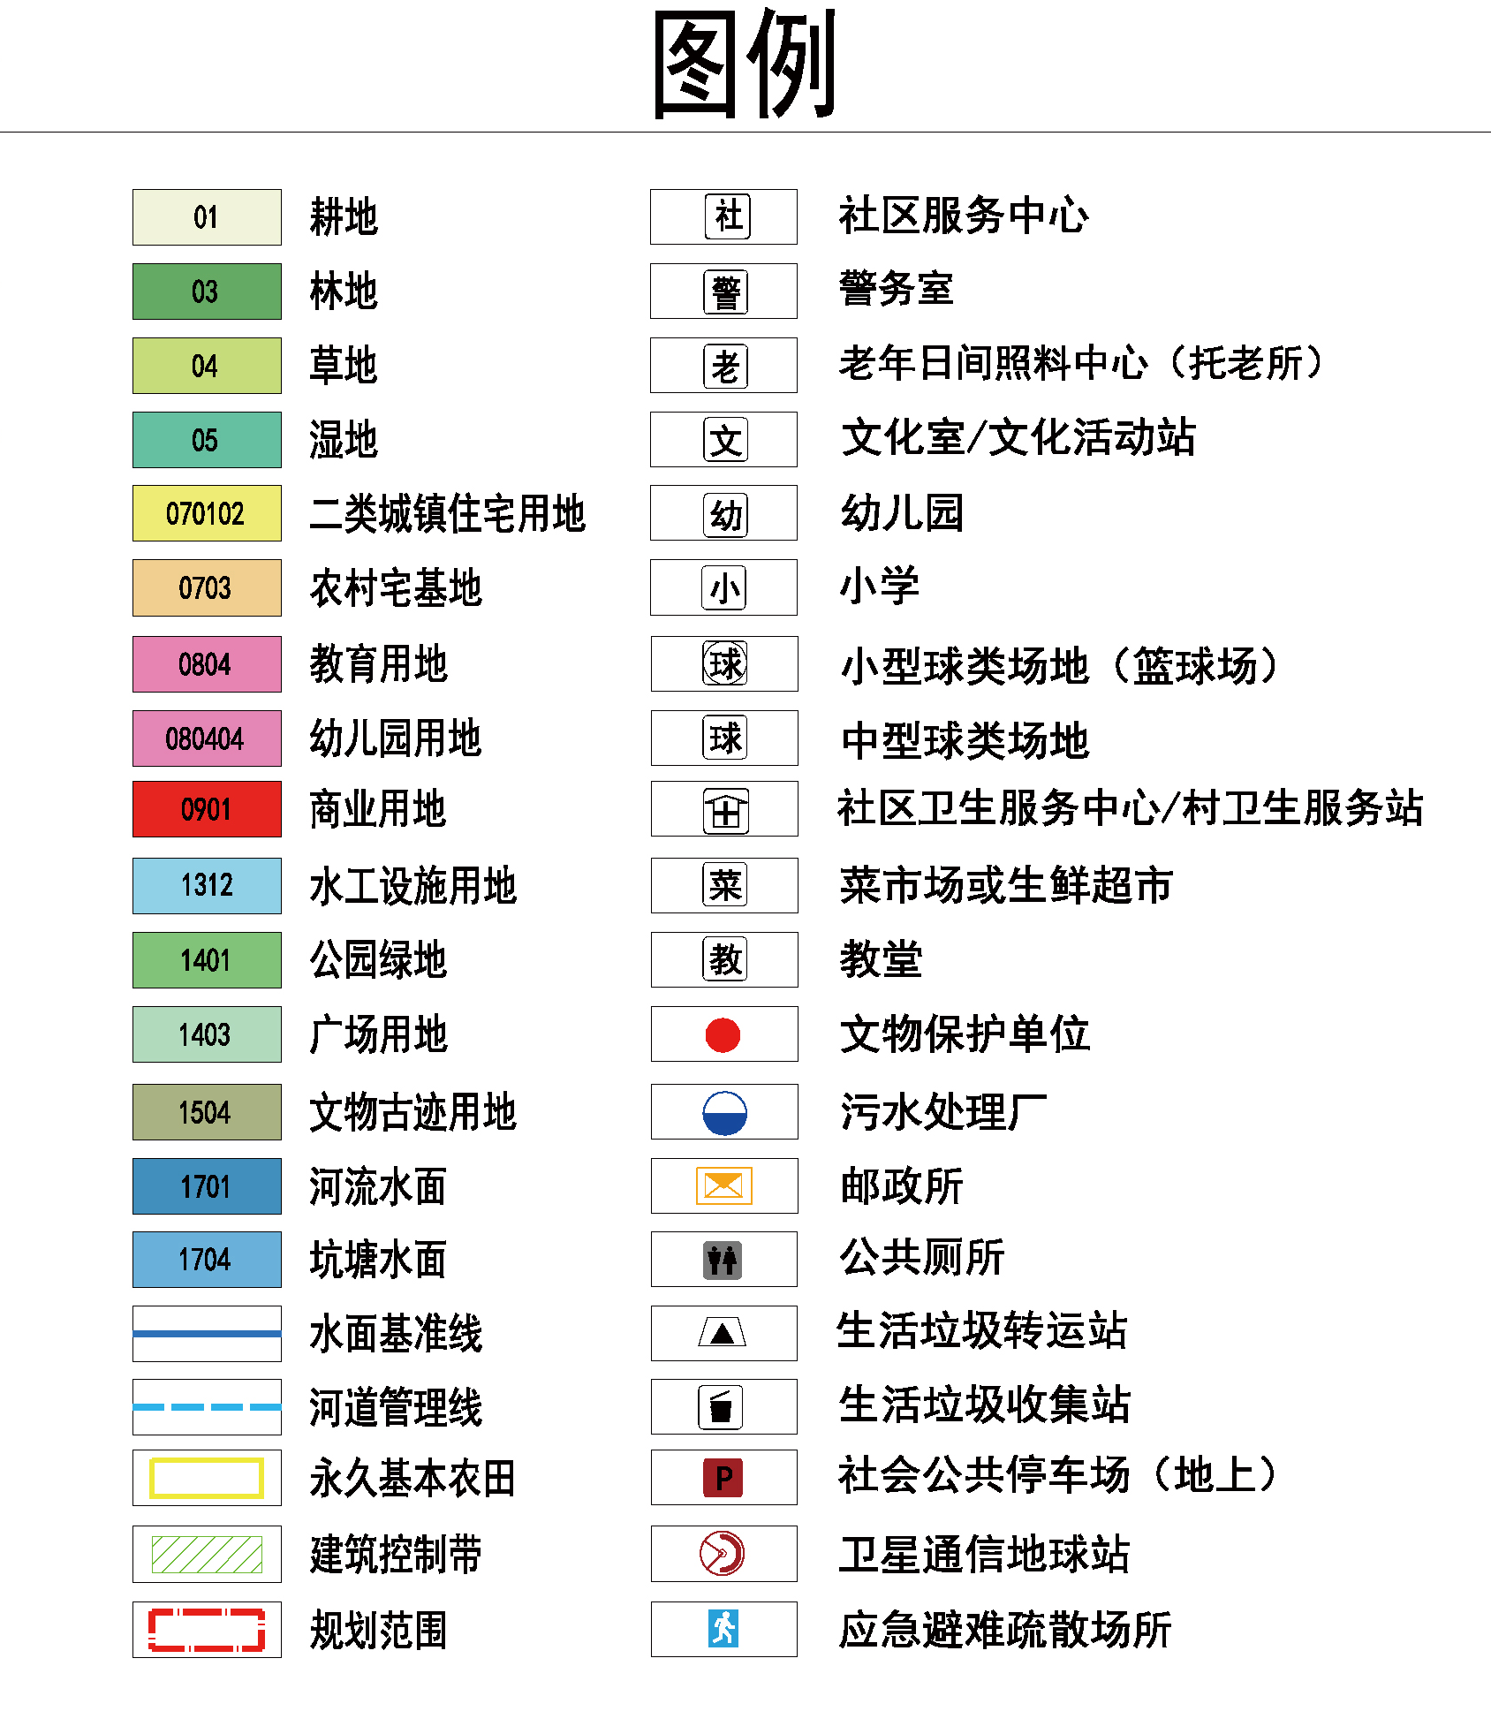
图七 公服配套设施规划图

《鹤山市雅瑶镇江沙片区圩镇南部单元控制性详细规划》
草案公示文件

- 地块控制指标
1、管理单元划分
根据主要道路切割作为管理单元划分的依据。
编码体系结合单元划定相关指南要求，原则上与行政管理层级对应，管理单元采用五级十二位编码方法，采用“市-县-镇-单元-地块（含街区）”5级编码体系。
本地块处在“JM-HS-03-01”单元，其中“JM”代表江门市，“HS”代表鹤山市，“03”代表控制性详细规划编制区所属行政区划（镇街级）雅瑶镇代码，“03-01”代表该雅瑶镇所属01号管理单元，即“JM-HS-03-01”代表江门市（地级市）鹤山市（县级）雅瑶镇（镇级）01号管理单元。
整个本片区内共划分4个管理街区，分别为：JM-HS-03-01-01至04。根据实际结合支路将每个管理单元划分为数量不等的地块。本次控规编制共划分22个地块。
2、地块划分
结合道路和自然界线，在编制区内进行地块划分，从上至下，从左往右确定地块编码。
地块编码采用五级十二位编码方法，由地级市行政区划英文字母、县级市行政区划英文字母、所属镇街代码、管理单元代码、街区号+地块号组成，五者之间以“-”连接，即表示为“JM-HS-03-01-0102”，其中“JM”代表江门市，“HS”代表鹤山市，“03”代表控制性详细规划编制区所属行政区划（镇街级）雅瑶镇代码，“03-01”代表该雅瑶镇所属01号管理单元，“0102”代表雅瑶镇01号管理单元01号街区02号地块，即“JM-HS-03-01-0102”代表江门市（地级市）鹤山市（县级）雅瑶镇（镇级）01号管理单元01号街区02号地块。

《鹤山市雅瑶镇江沙片区圩镇南部单元控制性详细规划》
草案公示文件

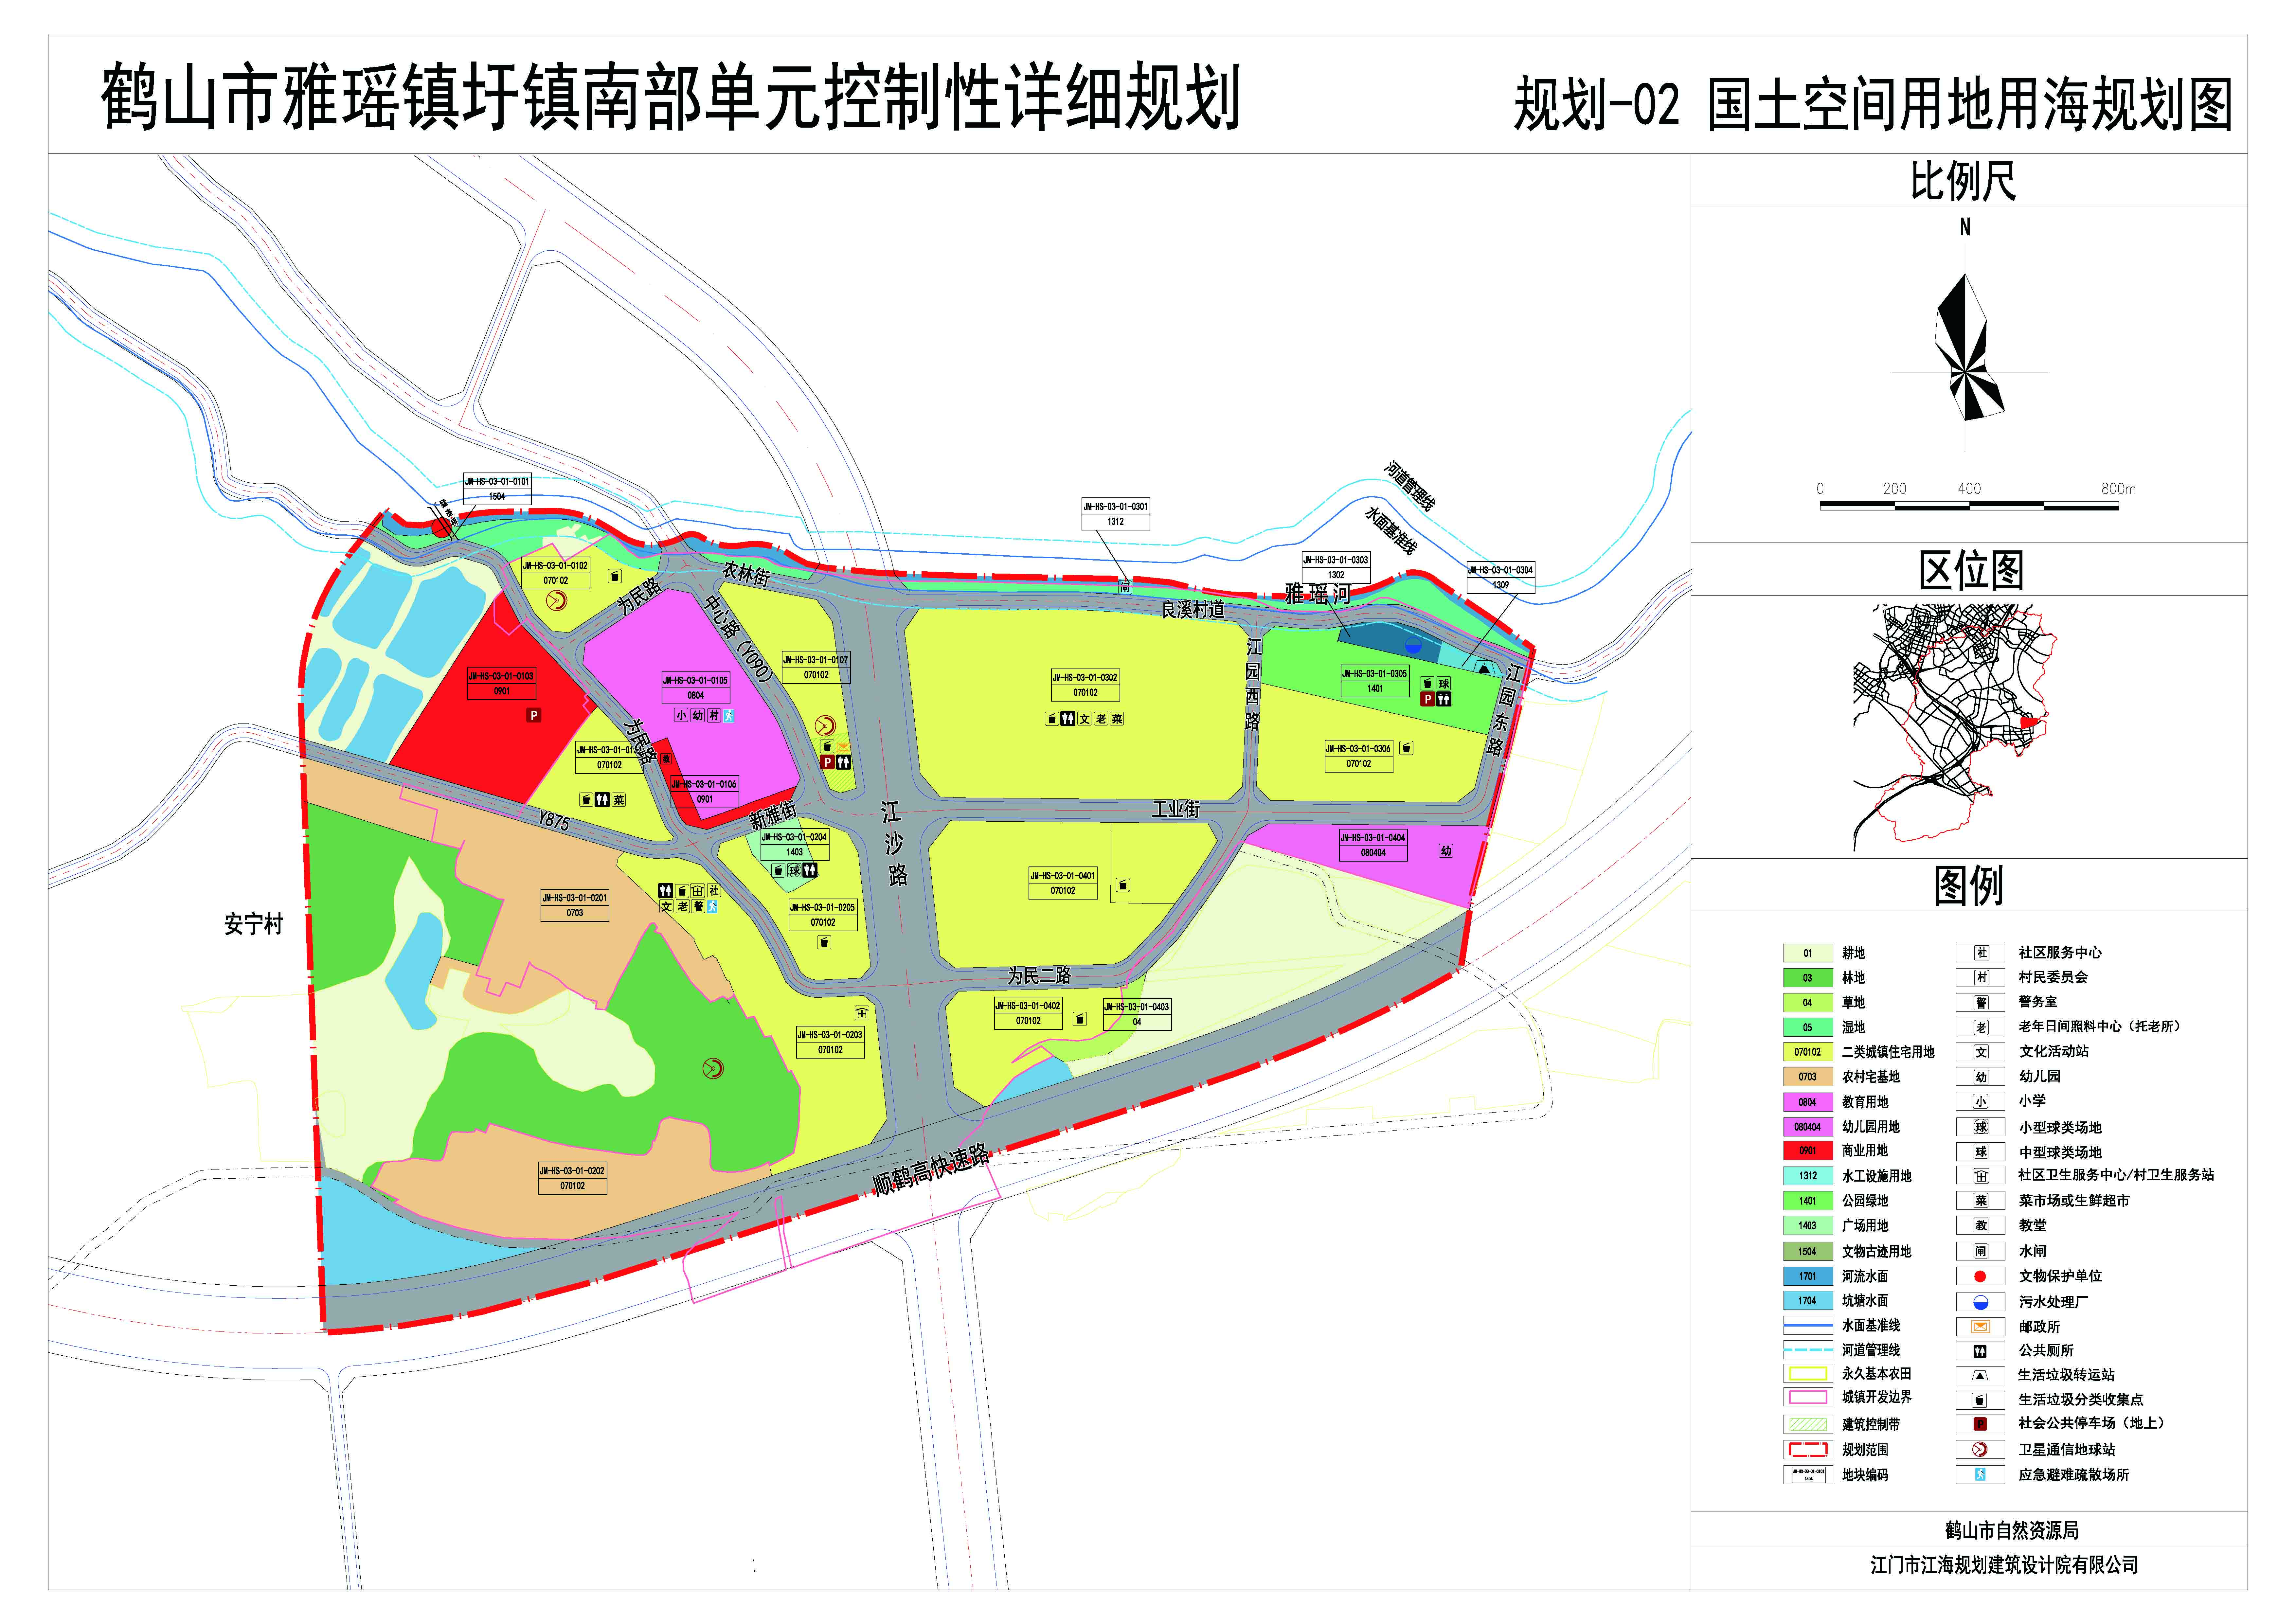
图八 地块划分编码图

《鹤山市雅瑶镇江沙片区圩镇南部单元控制性详细规划》
草案公示文件

附表一：国土空间用地用海规划汇总表
国土空间用地用海规划汇总表
用地用海分类代码 |  |  | 用地用海分类名称 | 用地面积（㎡） | 比例（%）
01 |  |  | 耕地 | 59855.46 | 11.20%
03 |  |  | 林地 | 45982.90 | 8.60%
04 |  |  | 草地 | 2540.03 | 0.48%
05 |  |  | 湿地 | 8950.81 | 1.67%
07 |  |  | 居住用地 | 194106.89 | 36.32%
其中 | 0701 |  | 城镇住宅用地 | 145448.89 | 27.22%
其中 | 其中 | 070102 | 二类城镇住宅用地 | 145448.89 | 27.22%
其中 | 0703 |  | 农村宅基地 | 48658.00 | 9.10%
08 |  |  | 公共管理与公共服务用地 | 27932.70 | 5.23%
其中 | 0804 |  | 教育用地 | 27932.70 | 5.23%
 | 其中 | 080404 | 幼儿园用地 | 8828.62 | 1.65%
09 |  |  | 商业服务业用地 | 18589.59 | 3.48%
其中 | 0901 |  | 商业用地 | 18589.59 | 3.48%
12 |  |  | 交通运输用地 | 128563.27 | 24.06%
其中 | 1207 |  | 城镇道路用地 | 128563.27 | 24.06%
13 |  |  | 公用设施用地 | 3045.27 | 0.57%
其中 | 1302 |  | 排水用地 | 2106.73 | 0.39%
其中 | 1309 |  | 环卫用地 | 804.19 | 0.15%
 | 1312 |  | 水工设施用地 | 134.35 | 0.03%
14 |  |  | 绿地与开敞空间用地 | 12844.89 | 2.40%
其中 | 1401 |  | 公园绿地 | 10472.87 | 1.96%
其中 | 1403 |  | 广场用地 | 2372.02 | 0.44%
15 |  |  | 特殊用地 | 75.42 | 0.01%
其中 | 1504 |  | 文物古迹用地 | 75.42 | 0.01%
17 |  |  | 陆地水域 | 31933.77 | 5.98%
其中 | 1701 |  | 河流水面 | 5969.61 | 1.12%
其中 | 1704 |  | 坑塘水面 | 25964.16 | 4.86%
合计 |  |  | 总用地 | 534421.00 | 100.00%

《鹤山市雅瑶镇江沙片区圩镇南部单元控制性详细规划》
草案公示文件

附表二：地块控制指标一览表
地块规划控制指标表
管理单元编码 | 管理单元序号 | 地块编码 | 用地用海  分类代码 | 用地用海分类名称 | 土地使用  兼容性 | 兼容比例 | 用地面积（m²） | 计容总建筑面积（㎡） | 地面以上总建筑面积（㎡） | 容积率  （上限） | 绿地率（%） | 建筑  限高（m） | 建筑密度 | 建筑退界（m） |  |  |  | 交通出入口方位 | 停车位 | 公共服务设施 | 市政服务设施 | 备注
 |  |  |  |  |  |  |  |  |  |  |  |  |  | 东 | 南 | 西 | 北
JM-HS-03-01 | 01 | 0101 | 1504 | 文物古迹用地 | — | — | 75.42 | — | — | — | — | — | — | — | — | — | — | — | — | 文物保护单位 | — | 雅瑶猛潦桥（一般不可移动文物）
JM-HS-03-01 | 01 | 0102 | 070302 | 二类城镇住宅用地 | — | — | 5437.68 | 13594.2 | 13594.2 | 2.5 | ≥30% | 100 | ≤30% | — | 5 | 5 | — | 西、南 | 1.2车位/100㎡住宅建筑面积或1.2车位/1户 | — | 卫星通信地球站、生活垃圾分类收集点 | 三旧改造划定范围，具体按照“三旧”改造方案及相关文件落实执行。
JM-HS-03-01 | 01 | 0103 | 0901 | 商业用地 | — | — | 16613.46 | 58147.1 | 58147.11 | 3.5 | ≥20% | — | ≤55% | — | 6 | 6 | 6 | 南、北 | 1车位/100㎡建筑面积 | 社会公共停车场 | — | —
JM-HS-03-01 | 01 | 0104 | 070302 | 二类城镇住宅用地 | — | — | 7307.89 | 18269.7 | 18269.74 | 2.5 | ≥30% | 100 | ≤30% | 6 | 5 | 5 | 5 | 东、南 | 1.2车位/100㎡住宅建筑面积或1.2车位/1户 | 菜市场或生鲜超市 | 生活垃圾分类收集点、公共厕所 | 三旧改造划定范围，具体按照“三旧”改造方案及相关文件落实执行。
JM-HS-03-01 | 01 | 0105 | 0804 | 教育用地 | — | — | 19104.08 | — | — | — | — | — |  | 5 | 6 | 5 | 5 | 东、西 | 3车位/100学生 | 小学、幼儿园、村委会、应急避难疏散场所 | — | 宝瑶纪念小学、雅瑶镇中心幼儿园、雅瑶村委会
JM-HS-03-01 | 01 | 0106 | 0901 | 商业用地 | — | — | 1976.13 | 6916.4 | 6916.45 | 3.5 | ≥20% | — | ≤55% | — | — | — | — | — | 1车位/100㎡建筑面积 | 基督教堂 | — | 基督教雅瑶堂、现状临街建筑
JM-HS-03-01 | 01 | 0107 | 070302 | 二类城镇住宅用地 | — | — | 8868.84 | 24832.8 | 24832.8 | 2.8 | ≥30% | 100 | ≤30% | 10 | 5 | 5 | 5 | 东、西、北 | 1.2车位/100㎡住宅建筑面积或1.2车位/1户 | 社会公共停车场、邮政局 | 卫星通信地球站、生活垃圾分类收集点、公共厕所 | 鹤山市邮政局雅瑶邮政所。  三旧改造划定范围，具体按照“三旧”改造方案及相关文件落实执行。
JM-HS-03-01 | 02 | 0201 | 0703 | 农村宅基地 | — | — | 28123.03 | — | — | — | — | ≤12 |  | — | — | — | — | — | — | — | — | 安宁村
JM-HS-03-01 | 02 | 0202 | 0703 | 农村宅基地 | — | — | 20534.96 | — | — | — | — | ≤12 |  | — | — | — | — | — | — | — | — | 安宁村
JM-HS-03-01 | 02 | 0203 | 070302 | 二类城镇住宅用地 | — | — | 19133.84 | 47834.6 | 47834.60 | 2.5 | ≥30% | 100 | ≤30% | 5 | 10 | 6 | 5 | 东 | 1.2车位/100㎡住宅建筑面积或1.2车位/1户 | 社区卫生服务中心/村卫生服务站、文化活动站、社区服务中心、老年日间照料中心（托老所）、警务室、应急避难疏散场所 | 公共厕所、生活垃圾分类收集点 | 雅瑶镇新雅社区党群服务中心、雅瑶卫生站、雅瑶新雅诊所。  三旧改造划定范围，具体按照“三旧”改造方案及相关文件落实执行。
JM-HS-03-01 | 02 | 0204 | 1403 | 广场用地 | — | — | 2372.02 | — | — | — | — | — |  | — | — | — | — | — | — | 小型球类场地 | 公共厕所、生活垃圾分类收集点 | 雅瑶镇文化广场
JM-HS-03-01 | 02 | 0205 | 070302 | 二类城镇住宅用地 | — | — | 9261.03 | 23152.6 | 23152.56 | 2.5 | ≥30% | 100 | ≤30% | 10 | 5 | 5 | 5 | 东、西 | 1.2车位/100㎡住宅建筑面积或1.2车位/1户 | — | 生活垃圾分类收集点 | 三旧改造划定范围，具体按照“三旧”改造方案及相关文件落实执行。
JM-HS-03-01 | 03 | 0301 | 1312 | 水工设施用地 | — | — | 134.35 | — | — | — | — | — |  | — | — | — | — | — | — | — | 水闸 | 雅瑶水闸
JM-HS-03-01 | 03 | 0302 | 070302 | 二类城镇住宅用地 | — | — | 45277.11 | 113192.8 | 113192.8 | 2.8 | ≥30% | 100 | ≤30% | 5 | 5 | 10 | 5 | 东、南、西、北 | 1.2车位/100㎡住宅建筑面积或1.2车位/1户 | 文化活动站、老年日间照料中心（托老所）、肉菜市场或生鲜超市 | 公共厕所、生活垃圾分类收集点 | 三旧改造划定范围，具体按照“三旧”改造方案及相关文件落实执行。
JM-HS-03-01 | 03 | 0303 | 1302 | 排水用地 | — | — | 1972.38 | — | — | — | — | — |  | — | — | — | — | — | — | — | 污水处理厂 | 鹤山市雅瑶镇污水处理厂，设计规模：3.0万m³/d
JM-HS-03-01 | 03 | 0304 | 1309 | 环卫用地 | — | — | 804.19 | — | — | — | — | — |  | — | — | — | — | — | — | — | 生活垃圾转运站 | 雅瑶垃圾中转站
JM-HS-03-01 | 03 | 0305 | 1402 | 公园绿地 | — | — | 10472.87 | — | — | — | — | — |  | — | — | — | — | — | — | 社会公共停车场、中型球类场地 | 公共厕所、生活垃圾分类收集点
JM-HS-03-01 | 03 | 0306 | 070302 | 二类城镇住宅用地 | — | — | 15119.15 | 42333.61 | 42333.61 | 2.8 | ≥30% | 100 | ≤30% | 5 | 5 | 5 | — | 东、南、西 | 1.2车位/100㎡住宅建筑面积或1.2车位/1户 | — | 生活垃圾分类收集点 | 三旧改造划定范围，具体按照“三旧”改造方案及相关文件落实执行。
JM-HS-03-01 | 04 | 0401 | 070302 | 二类城镇住宅用地 | — | — | 25678.12 | 64195.3 | 64195.3 | 2.8 | ≥30% | 100 | ≤30% | 5 | 5 | 10 | 5 | 东、南、西、北 | 1.2车位/100㎡住宅建筑面积或1.2车位/1户 | — | 生活垃圾分类收集点 | 三旧改造划定范围，具体按照“三旧”改造方案及相关文件落实执行。
JM-HS-03-01 | 04 | 0402 | 070302 | 二类城镇住宅用地 | — | — | 9365.24 | — | — | — | — | — | — | — | — | — | — | — | — | — | 生活垃圾分类收集点 | 锦绣悦府，已批已建
JM-HS-03-01 | 04 | 0403 | 080404 | 幼儿园用地 | — | — | 8828.62 | — | — | — | — | — |  | — | — | — | — | 北 | 2车位/100学生 | 幼儿园 | — | —

